סעיף א'

אם נשמר לפי שורות, זה אומר שניגשים 10 שורות של 30 double-ים בתים קדימה, ואז עוד 5 double-ים קדימה.

כלומר double-ים קדימה.

הכתובת ההתחלתית היא 100 וגודל double הוא 8 בתים.

לכן הכתובה של התא היא .

אם נשמר לפי עמודות, זה אומר שניגשים 5 עמודות של 20 double-ים קדימה, ואז עוד 10 double-ים קדימה.

כלומר double-ים קדימה.

הכתובת ההתחלתית היא 100 וגודל double הוא 8 בתים.

לכן הכתובת של התא היא .

סעיף ב'

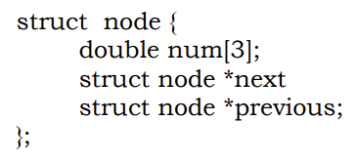



*סעיף ג'*